Hedemora den 16 december 2013

Pressmeddelande

Södra Dalarnas Sparbank flyttar kontoret i Hedemora
till Gamla Järnhandeln

Södra Dalarnas Sparbank planerar att flytta sitt kontor från Åsgatan i Hedemora
till Gamla Järnhandeln vid Hökartorget under 2014.
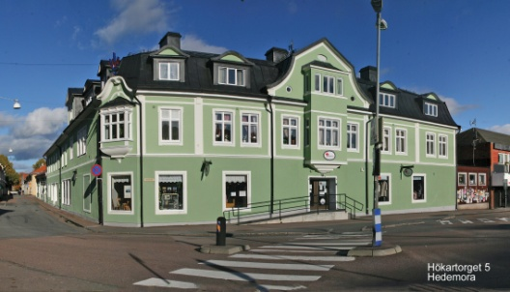
- Med flytten får vi moderna och ändamålsenliga lokaler för att möta både dagens och morgondagens krav på god kund- och arbetsmiljö. Vi är glada över att göra denna satsning och hoppas att våra kunder upplever det lika positivt som vi, säger Mirja Herrdin, VD för Södra Dalarnas Sparbank.
Innan flytten kan ske ska det gamla järnhandelshuset anpassas till bankens verksamhet. Kontanter kommer att hanteras även på det nya kontoret och verksamheten på kontoren i Långshyttan och Stora Skedvi blir oförändrad.
- Det känns roligt att få Sparbanken som hyresgäst och att vi tillsammans gör denna satsning. Vi är övertygade om att det gynnar en positiv utveckling av stadskärnan. Jag är mån om att hitta en bra lösning för alla parter, mina befintliga hyresgäster erbjuds andra lokaler,
säger Stig Hjalmarsson, Hjalmarssons Bostäder.
Öppnande nytt kontor
Banken hoppas att kunna välkomna sina kunder till de nya lokalerna i slutet av 2014.
Verksamheten kommer att pågå som normalt i nuvarande lokaler under ombyggnationen.

Fjärde flytten av Sparbankens kontor i Hedemora
Flytten blir den fjärde i bankens historia i Hedemora. Från början inrymdes Hedemora Sparbank i grundaren Samuel Flodströms bostad på Norra Åsen och sedan i hans bostad på Långgatan. År 1917 fick banken nya och ändamålsenliga lokaler på Bergslagsgatan. I början av 1950-talet var det åter dags för dåvarande Hedemora Sparbank att flytta till Åsgatan till dagens lokaler. V.A Grundins handelshus, eller Gamla Järnhandeln som huset kallas är ritat av arkitekten Carl Johan Perne.
För mer information
Therese Oljans Backlin, marknadschef Södra Dalarnas Sparbank
tel. 0225-358 20 eller 070-240 69 14, therese.oljans@sodradalarnassparbank.se
Södra Dalarnas Sparbank är Dalarnas äldsta bank, grundad 1837. Som sparbank skiljer vi oss från andra banker. Det innebär att vi, till skillnad mot bankaktiebolagen, inte har några aktieägare som tar del av bankens överskott. Alla vinstmedel stannar kvar i Sparbanken, därmed kan vi vara med och utveckla Södra Dalarna till en livskraftig region som människor väljer att leva och verka i. Södra Dalarnas Sparbank har sitt huvudkontor i Hedemora och filialer i Stora Skedvi och Långshyttan. Banken har 47 anställda och en affärsvolym på drygt 8 miljarder kronor.

